Totalita
Totalita je zkratka pro totalitární systém. Je to odvozené od slova „totální“, čili neomezený.
V ČSR byla po většinu První republiky zastupitelská demokracie – lid si volil své zástupce, kteří za něj (podobně jako dnes) rozhodovali, ideálně v jeho zájmu. To se však na konci roku 1938 změnilo.
V Německu od roku 1933 (a v Československu od roku 1948) byla totalita – čili neomezená moc jedné politické strany (v Německu NSDAP, v Československu KSČ).
Problém je, že cesta od demokracie k totalitě je velmi nejasná. A toho, že už je totalita, si mnoho lidí ani nevšimne.
Které výroky popisují totalitu? Zakroužkujte je.
„Novináři popisují, jak zle panovník vládne.“
„Občané mohou cestovat pouze se svolením vlády.“
„Každý si vybírá, na jakou školu půjde.“
„Kdo nesouhlasí s politikou vlády, vyjádří svůj názor ve volbách.“
„Vybrané skupiny občanů nemohou volit.“
„Kdo nesouhlasí s politikou vlády, bude potrestán.“

Totalita
Totalita je zkratka pro totalitární systém. Je to odvozené od slova „totální“, čili neomezený.
V ČSR byla po většinu První republiky zastupitelská demokracie – lid si volil své zástupce, kteří za něj (podobně jako dnes) rozhodovali, ideálně v jeho zájmu. To se však na konci roku 1938 změnilo.
V Německu od roku 1933 (a v Československu od roku 1948) byla totalita – čili neomezená moc jedné politické strany (v Německu NSDAP, v Československu KSČ).
Problém je, že cesta od demokracie k totalitě je velmi nejasná. A toho, že už je totalita, si mnoho lidí ani nevšimne.
Které výroky popisují totalitu? Zakroužkujte je.
„Novináři popisují, jak zle panovník vládne.“
„Občané mohou cestovat pouze se svolením vlády.“
„Každý si vybírá, na jakou školu půjde.“
„Kdo nesouhlasí s politikou vlády, vyjádří svůj názor ve volbách.“
„Vybrané skupiny občanů nemohou volit.“
„Kdo nesouhlasí s politikou vlády, bude potrestán.“
50. léta
Byla zahájena kolektivizace a fakticky byli vlastníci půdy i živností zbavováni majetku. Rozběhla se kola politických procesů a zavládl strach ze Státní bezpečnosti. V závěru této fáze došlo i na vlastní straníky, kteří se stali obětí revoluce.
Stabilitu komunistického režimu v Československu využili komunisté k dalšímu upevnění moci. Vrcholem byla nová ústava a vyhlášení o vybudování socialismu v roce 1960. Padesátá léta končila jako doba stability komunistického režimu. Odpůrci byli zastrašeni a umlčeni, emigrovali, nebo byli ve vězeních.
Kolektivizace – který obrázek ji popisuje?
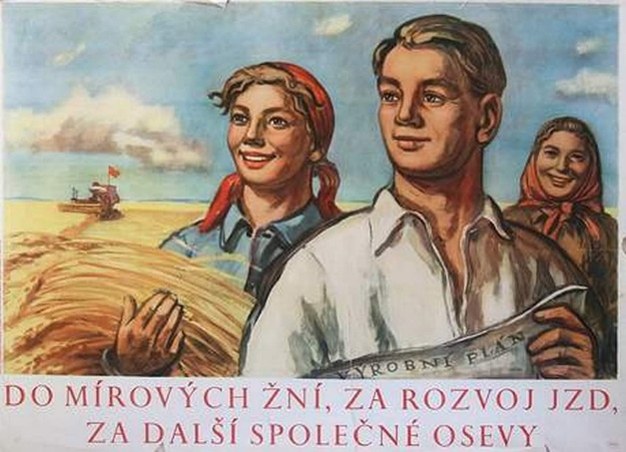
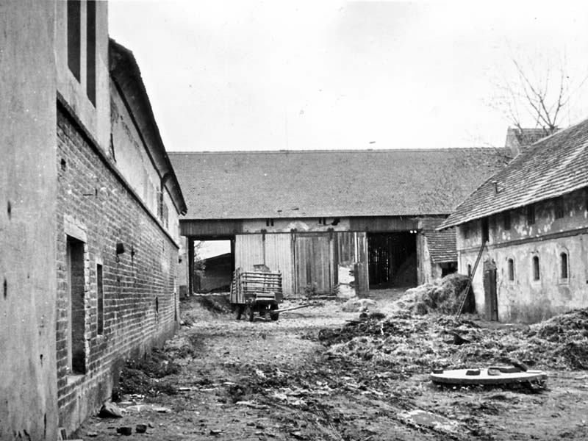
Uzavřené hranice (železná opona)
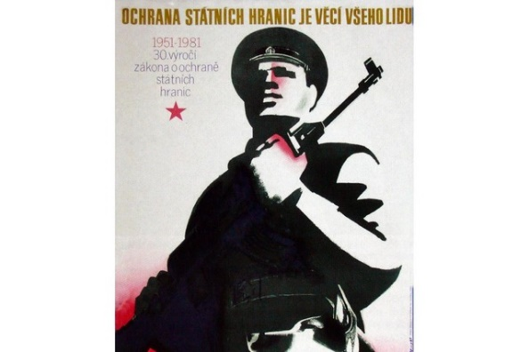
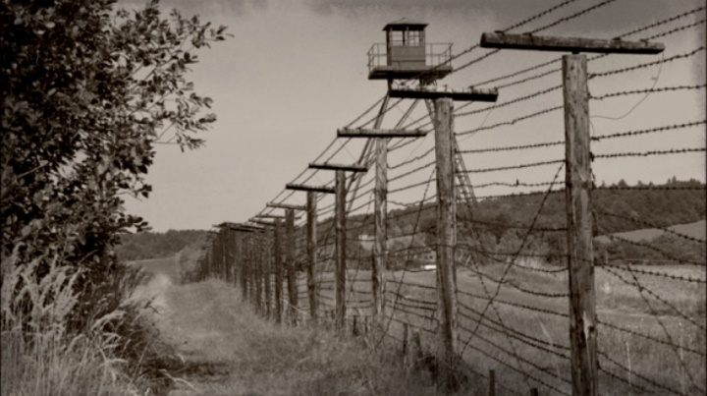
Rozdělte si role -

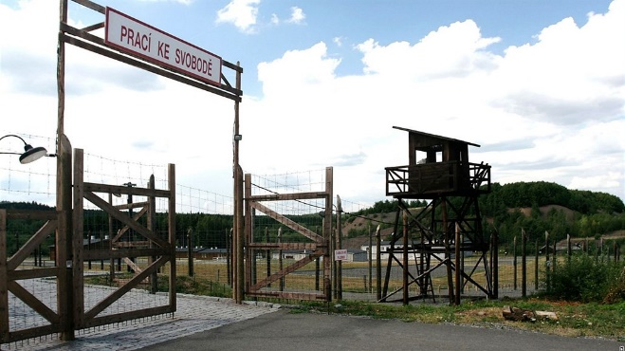
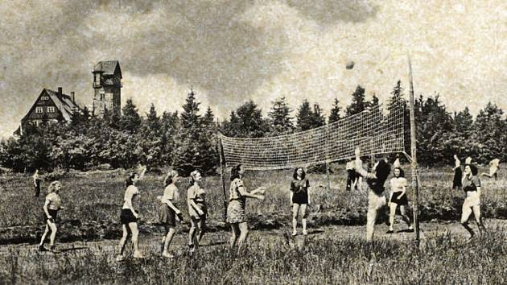
Rozdíl mezi slovy a činy

